Geballte Softwarekompetenz

d.u.h.Group ist Top-Partner DACH 2026 von Siemens Digital Industries Software: Mit Stolz blickt die d.u.h.Group auf eine langjährige und erfolgreiche Zusammenarbeit mit Siemens Digital Industries Software zurück. Ihre umfassende Expertise bei NX CAD, NX CAM, Simcenter, Teamcenter und Mendix macht das Software- und Beratungsunternehmen zu einem der führenden Partner in der Siemens PLM-Partnerbranche; eine Partnerschaft, die bereits mehrfach ausgezeichnet wurde, so auch im aktuellen Jahr wieder. Zusätzliche Stärke gewinnt die d.u.h.Group und damit auch deren Kunden durch die Partnerschaft mit dem weltweit tätigen Siemens-Systemintegrator Intelizign.

Bielefeld/Graz, 7. April 2026 – Die Softwareprodukte von Siemens Digital Industries Software helfen ihren Anwendern dabei, die Entwicklung und Herstellung von Produkten über deren gesamten Lebenszyklus in allen Aspekten einfacher und mit vollständiger Datendurchgängigkeit zu gestalten. Die d.u.h.Group GmbH mit Hauptsitz in Bielefeld und weiteren Standorten in Deutschland, Österreich und Indien ist Vertriebs- und Lösungspartner von Siemens Digital Industries Software, seit 2009 mit Platin-Status. Beim Siemens EMEA Partner Summit 2026 in Faro (Portugal) erhielt das Unternehmen die Auszeichnung als Top-Partner DACH.

„Diese zweite Auszeichnung in Folge nach dem Titel ‚Best Partner DACH New Business‘ im Vorjahr bestätigt unsere starke Position als kompetentem Partner, der bei Siemens wie auch bei Kunden ein hohes Maß an Vertrauen genießt“, kommentiert Stefan Hindrichs, Geschäftsführer der d.u.h.Group. „Zusätzlich profitieren unsere Kunden von unserer kürzlich neu eingegangenen Partnerschaft mit der Intelizign Engineering Services GmbH.“

Geballte Kompetenz steigert Kundennutzen

Die beiden Siemens-Partner kombinieren die hohen Vertriebs- und Beratungskompetenz der d.u.h.Group und die Erfahrung von Intelizign als weltweit tätigem Systemintegrator. Gemeinsam verfügen sie über ein globales Team mit über 2.300 Expert:innen. So können ihre Kunden auf ein tiefes Verständnis der individuellen Anforderungen, eine umfassende Siemens-Technologiekompetenz, kurze Implementierungszeiten und die bestmögliche Positionierung im Wettbewerb zählen.

Siemens Platinum Partner d.u.h.Group ist nicht nur erneut Top-Partner, sondern seit 2023 auch Bester Mendix Partner in der DACH-Region und seit 2017 wiederholt Smart Expert Partner und hat bezüglich der Siemens-Produkte Mendix, NX for Design, NX for Manufacturing und Teamcenter den zertifizierten Expert Status. Damit wird das Unternehmen von Siemens Digital Industries Software aktiv potenziellen Kunden empfohlen und erhält bevorzugten Zugriff auf technische und vertriebliche Ressourcen des globalen Softwareherstellers. Darüber hinaus ist die d.u.h.Group offizieller Vertriebspartner für die Simulations-Softwareproduktfamilien Simcenter und Altair und bringt eigene Engineering-Kompetenzen mit ein. So erhalten Kunden von der Beratung bis zur Implementierung und darüber hinaus bis zur operativen Unterstützung alles au Leistungen abgestimmt aus einer Hand.

„Kunden profitieren davon durch das schnelle Umsetzen komplexer Projekte mit hoher Qualität und Nachhaltigkeit“, betont Stefan Hindrichs abschließend.

Bildunterschriften:

Beim Siemens EMEA Partner Summit 2026 erhielt die d.u.h.Group die Auszeichnung als Top-Partner DACH. Dort präsentierten Stefan Hindrichs, Geschäftsführer der d.u.h.Group (links), und Lars Schlemmer, Chief Sales Officer der Intelizign Engineering Services GmbH, ihre neue Partnerschaft. | 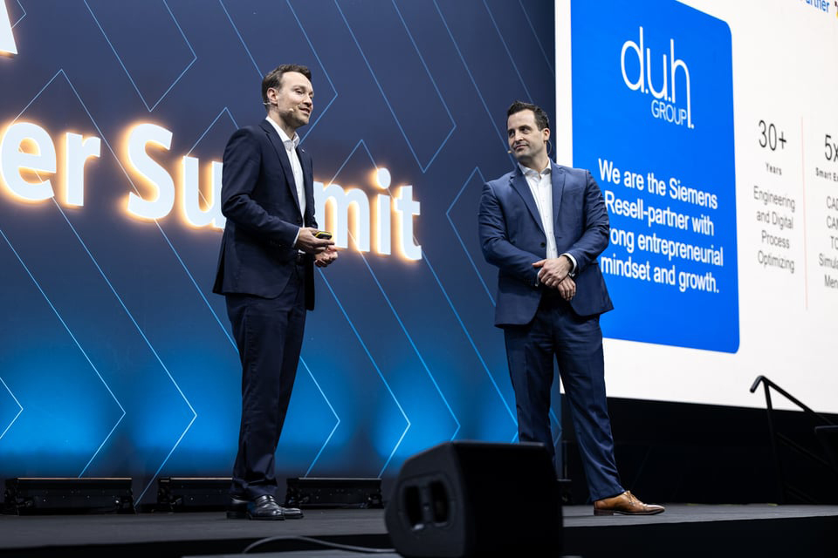
Stefan Hindrichs, Geschäftsführer der d.u.h.Group:  „Die zweite Auszeichnung in Folge bestätigt unsere starke Position als kompetentem Partner, der bei Siemens wie auch bei Kunden ein hohes Maß an Vertrauen genießt. Zusätzlich profitieren Kunden von unserer Partnerschaft mit Intelizign.“ | 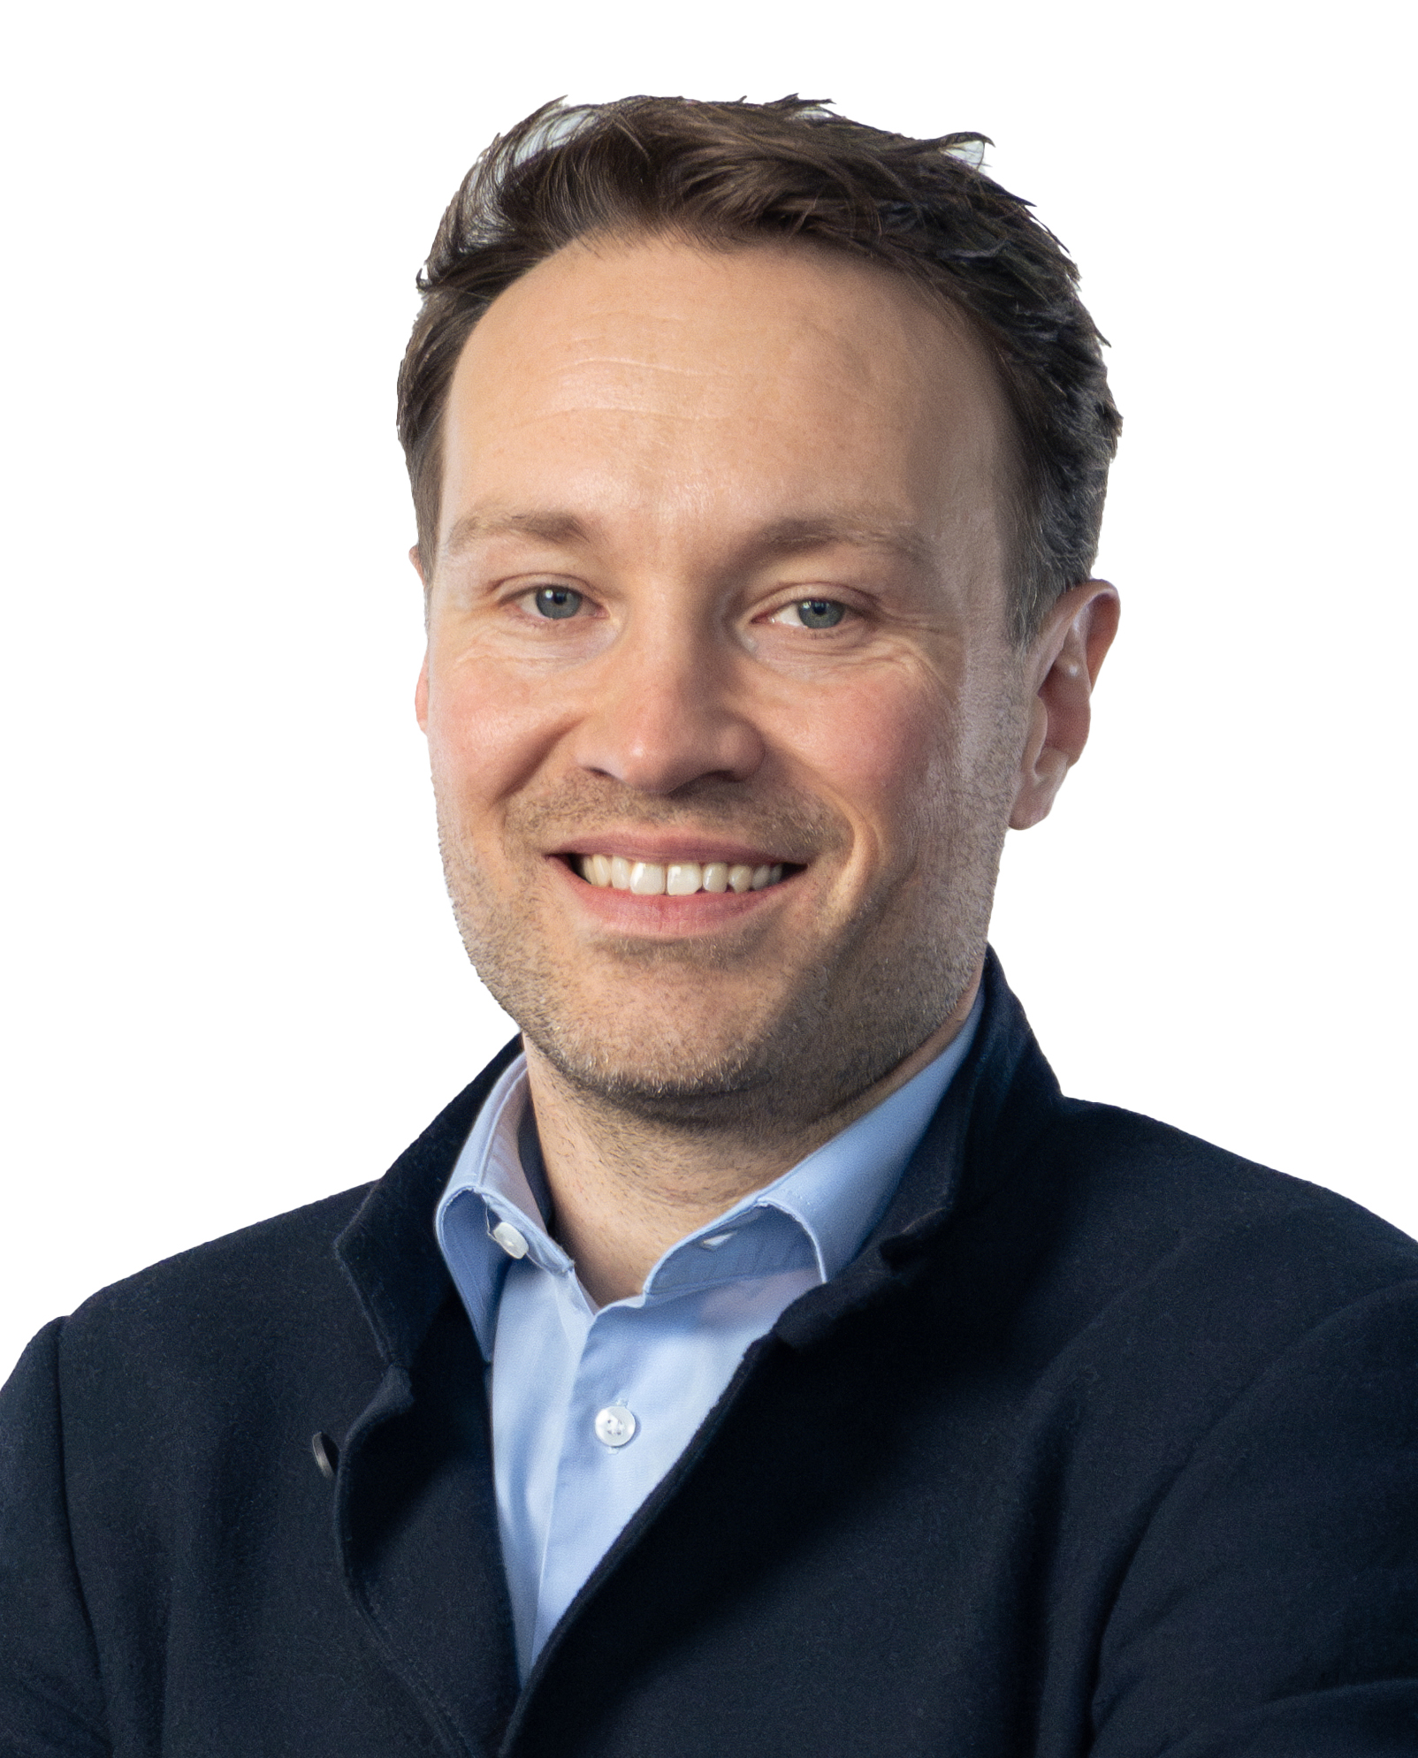

Über d.u.h.Group:
Die 2012 gegründete d.u.h.Group GmbH ist ein mittelständisches Unternehmen mit Hauptsitz in Bielefeld und weiteren Standorten in Deutschland, Österreich und Indien. Als langjähriger Platinum Smart Expert Partner von Siemens Digital Industries Software bietet die d.u.h.Group ihren Kunden maßgeschneiderte Lösungen, um ihre Prozesse effizient zu gestalten und ihre digitale Transformation voranzutreiben. Mit der gesammelten Kompetenz der Vorgängerunternehmen CAE, Conmatix und Nexeo bietet die d.u.h.Group neben PLM-Lösungen auch Beratung, Schulung und Dienstleistungen auf den Gebieten Design, Produktentwicklung, Simulation, NVH-Technologien und Messtechnik an.

